간단한 텍스트 파서

1. 게임에서 사용되는 텍스트 파서

게임에는 여러 가지의 데이터가 사용된다. 이미지 데이터와 더불어 수치, 문자열의 데이터도 많이 사용되는데 캐릭터의 능력치, 아이템 수치, 캐릭터 대사, 게임의 기본 설정 값 등… 게임에는 수많은 수치 데이터가 사용된다.

이는 물론 코드상에 직접 입력하여 사용할 수 있지만 코드상에 입력된 수치들은 변경 시마다 컴파일을 새로 해줘야 하는 등, 사용하기가 많이 불편하다.

그래서 자주 변경될 수 있는 수치의 경우 외부 파일에 따로 저장하여 이를 읽어 들여 사용하는 것이 일반적이다.

게임의 기본적인 설정 치, (화면모드 설정, 접속 IP 입력, 디버깅 로그 설정 등…)의 경우 아래와 같이 간단한 텍스트 문서를 만들어서 입력 할 수 있다.

{
Version = 015
ServerID = 0
ServerBindIP = "192.168.0.29"
ServerBindPort = 50001
WorkerThread = 3
MaxUser = 300
}
(위의 내용은 C/C++ 코드가 아닌 텍스트 파일에 저장되는 텍스트 내용이다. )

위의 경우는 서버에서 사용된 설정 파일이다.

서버의 버전, 서버컴퓨터ID, 서버IP/포트, 가동 스레드 수, 최대 접속 클라이언트 수의 입력을 텍스트 파일로 함으로써 수치 수정 시마다 컴파일이 필요 없으며 단지 텍스트 파일만 고쳐서 서버를 가동시키면 간단하게 변경이 가능하다.

코드에 #define 을 사용하여 수치의 값을 변경하기 쉽도록 하는 방법도 좋지만 이보다 더 발전된 방법이라면 코드와 별개로 데이터를 관리하는 방법이라 할 수 있다.
2. 텍스트 파서의 사용 예

위의 내용을 게임에서 사용하는 방법은 간단하다.
텍스트 파서 클래스 또는 함수를 제작할 것이며, 다음과 같이 사용할 수 있도록 만들면 된다.

Int iValue1, iValue2;
Parser_LoadFile(“Config.ini”);
Parser_GetValue_Int("Version”, &iValue1);
Parser_GetValue_Int("ServerID", &iValue2);

위와 같이 클래스 인스턴스를 선언하여 파일을 로드하고 얻고자 하는 항목의 이름을 입력하면 그에 해당하는 수치 값을 얻을 수 있도록 만들면 된다.

구현에 큰 어려움은 없으며 캐릭터 문자열을 한 바이트씩 제어할 수 있다면 누구든지 만들 수 있다.

3. 텍스트 파서의 구현

파서의 가장 중요한 부분은 긴 문자열을 1Byte 씩 캐릭터 단위로 비교 검사하는 작업이다. 항목의 이름과 해당 항목의 수치 데이터의 구분을 위해서는 모든 문자열을 스페이스, 엔터, 탭 단위로 분리하여 단어단위로 모두 잘라내어 비교하는 작업이 필요하다.

문자열에서 찾고자 하는 문자를 검색해주는 strtok() 라는 함수가 C에 있지만 여러 가지 상황에 따른 비교를 직접 하기 위해서 C 의 토큰비교 함수는 보통 사용하지 않는다.

컴마 ,
마침표 .
따옴표 "
스페이스 0x20
백스페이스 0x08
탭 0x09
라인 피드 0x0a
캐리지 리턴 0x0d
공백 0x20
우리가 구분해야 할 값들은 위와 같으며 위의 내용 중 하나의 값이 나타나게 된다면 하나의 단어가 끝난 것으로 생각 할 수 있다.

chpBuffer = 검사할 문자열의 포인터.

while (1)
{
if ( *chpBuffer == ',' || *chpBuffer == '"' || *chpBuffer == 0x20 ||
*chpBuffer == 0x08 || *chpBuffer == 0x09 || *chpBuffer == 0x0a ||
*chpBuffer == 0x0d )
{
break;
}
chpBuffer++
}
위와 같은 방법으로 한 바이트씩 이동하며 단어의 끝을 찾아낼 수 있다.

텍스트 파일의 원하는 항목에서 데이터를 얻어내기까지 하나의 함수에서 처리되면 무척 복잡하게 되므로 함수를 다음과 같이 나눠볼 수 있다. (이는 참고 사항이므로 따를 필요는 없다.)

스페이스, 탭, 엔터코드, 주석 처리.
Parameters: 없음.
Return: (BOOL)TRUE, FALSE.
BOOL SkipNoneCommand(void);

다음 단어 얻기.
Parameters: (char **)다음 단어의 시작 위치(받음). (int *)다음 단어의 길이(받음).
Return: (BOOL)TRUE, FALSE.
BOOL GetNextWord(char **chppBuffer, int *ipLength);

문자열 얻기 (“ ~~~~”)
Parameters: (char **)다음 단어의 시작 위치(받음). (int *)다음 단어의 길이(받음).
Return: (BOOL)TRUE, FALSE.
BOOL GetStringWord(char **chppBuffer, int *ipLength);

실제 항목의 데이터를 얻어오는 GetValue() 함수는 다음과 같은 내용으로 처리될 수 있다.

인자1 : 찾고자 하는 항목 이름 / 인자2 : 데이터를 넣을 INT 포인터.
BOOL GetValue_Int(char *szName, int *ipValue)
{
char *chpBuff, chWord[256];
int iLength;
// 찾고자 하는 단어가 나올때까지 계속 찾을 것이므로 while 문으로 검사.
while ( GetNextWord(&chpBuff, &iLength) )
{
// Word 버퍼에 찾은 단어를 저장한다.
memset(chWord, 0, 256);
memcpy(chWord, chpBuff, iLength);
// 인자로 입력 받은 단어와 같은지 검사한다.
if ( 0 == strcmp(szName, chWord) )
{
// 맞다면 바로 뒤에 = 을 찾자.
if ( GetNextWord(&chpBuff, &iLength) )
{
memset(chWord, 0, 256);
memcpy(chWord, chpBuff, iLength);
if ( 0 == strcmp(chWord, "=") )
{
// = 다음의 데이터 부분을 얻자.
if ( GetNextWord(&chpBuff, &iLength) )
{
memset(chWord, 0, 256);
memcpy(chWord, chpBuff, iLength);
*ipValue = atoi(chWord);
return TRUE;
}
return FALSE;
}
}
return FALSE;
}
}
return FALSE;
}

4. 탭 저장 엑셀 파일 사용하기.

RPG 게임의 경우 캐릭터 능력치 또는 아이템 정보 등 수백 가지가 넘는 엄청나게 많은 분량의 데이터를 필요로 한다. 온라인 게임의 서버의 경우 DataBase 에 이런 정보를 입력하여 사용하는 경우도 있지만 따로 파일로 사용하는 경우도 있다.

이 수많은 데이터를 입력할 때는 엄청난 시간과 인력이 필요하게 된다.
위에서 봤던 경우와 같이 텍스트 파일을 상용하여 수치 입력을 하는 방법 만으로도 입력과 수정이 훨씬 용이하게 되었지만 기획자나 비 프로그램의 경우 더욱더 편리한 방법을 끝없이 요구한다.

이런 요구에 대응하기 위해 프로그래머는 엑셀 파일도 사용 해야 한다. (기획자는 엑셀을 좋아하므로)

엑셀 데이터를 사용하는 방법은 ODBC를 사용하여 DB 접근과 비슷한 방법으로 엑셀 파일을 사용하는 방법과 파일을 직접 읽어 들여 사용하는 방법이 있다.

우리가 배워볼 방법은 파일을 직접 읽어서 사용 할 것이지만 엑셀파일의 구조(.xls)는 매우 복잡하며 구현도 어려우므로 엑셀 파일을 사용하지는 않으며, TXT 문서로 저장하여 이를 읽게 될 것이다.

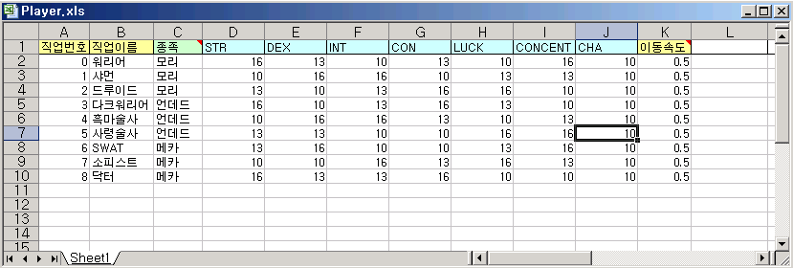
위와 같이 엑셀파일에 캐릭터의 능력치를 입력 한 뒤, [다른 이름으로 저장] 을 하면 아래와 같이 여러 가지 형식의 엑셀 파일을 저장할 수 있다.

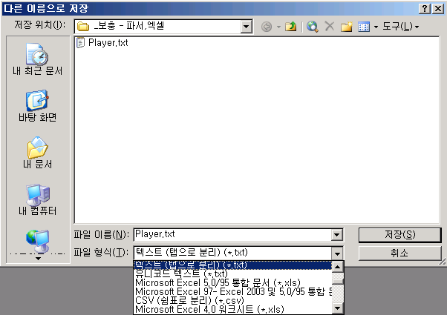
가장 많이 사용되는 방법은 CSV (쉼표로 분리) 파일이며, 텍스트(탭으로 분리) 파일 역시 사용이 매우 편리하다.

텍스트(탭으로 분리) 방식으로 저장하면 각각의 열 사이에는 탭 코드가 들어가며, 행은 엔터코드로 확인할 수 있다. CSV 의 경우 열의 구분을 쉼표(,)로 구분하고 있으므로 역시 비슷한 방법으로 사용할 수 있다.

일반 텍스트 파서 보다 더 간단히 만들 수 있으므로 클래스 구현 부분에 대한 설명은 생략하며, 클래스에서 구현되어야 할 함수 몇 가지만 소개 한다.

SelectRow(x) - Row 선택
NextRow() .PrevRow() - Row 이동

MoveColumn(x) - Column 번호로 선택
NextColumn() . PrevColumn() - Column 이전 이동

GetColumn(&X) - Column 값 얻기

아래와 같이 사용할 수 있도록 클래스를 구현하면 실제 게임에서도 복잡하지 않게 사용이 가능할 것이다.

--------------- C 언어용 -----------------------
ExcelText_LoadFile("Test.txt");

int iValue;
for ( int iCount = 0; 10 > iCount; iCount++ )
{
ExcelText_GetColumn(&iValue);
ExcelText_NextColumn();
}

--------------- C++ 클래스 사용시 -----------------------
CExcelText ExcelText;
ExcelText.LoadFile("Test.txt");

int iValue;
for ( int iCount = 0; 10 > iCount; iCount++ )
{
ExcelText.GetColumn(&iValue);
ExcelText.NextColumn();
}

